Temat 1. : Zasada zachowania energii mechanicznej.

Energia mechaniczna to suma energii potencjalnej i kinetycznej Jeżeli układ posiada energię mechaniczną to znaczy, że jest w stanie wykonać pracę.
Wzór na energię mechaniczną
Energia mechaniczna = Energia potencjalna + Energia kinetyczna

E=E_{p}+E_{k}

Zasada zachowania energii to jedno z najważniejszych, fundamentalnych praw przyrody, sformułowane w oparciu o wyniki licznych eksperymentów. Energia jest bardzo ważną wielkością fizyczną opisującą aktualny stan ciała lub układu ciał. Znajomość wartości energii ciała w początkowej i końcowej fazie ruchu pozwala na opis tego zdarzenia, bez konieczności posiadania informacji o wartości działających sił, czy drodze, po której ciało się poruszało. Treść zasady zachowania energii dla układu izolowanego, czyli układu ciał niewymieniającego masy i energii z otoczeniem, brzmi następująco:

Całkowita energia układu izolowanego nie ulega zmianie w czasie.
Poprzez termin całkowita energia układu rozumiemy wszystkie możliwe rodzaje energii tj. m.in. energię mechaniczną, termiczną, elektryczną, magnetyczną, chemiczną i jądrową. Zgodnie z zasadą zachowania energii, energia w układzie izolowanym nie może samoczynnie powstawać, ani znikać, co najwyżej może ulegać przemianie w inne formy energii, lecz jej sumaryczna wartość musi pozostać stała.
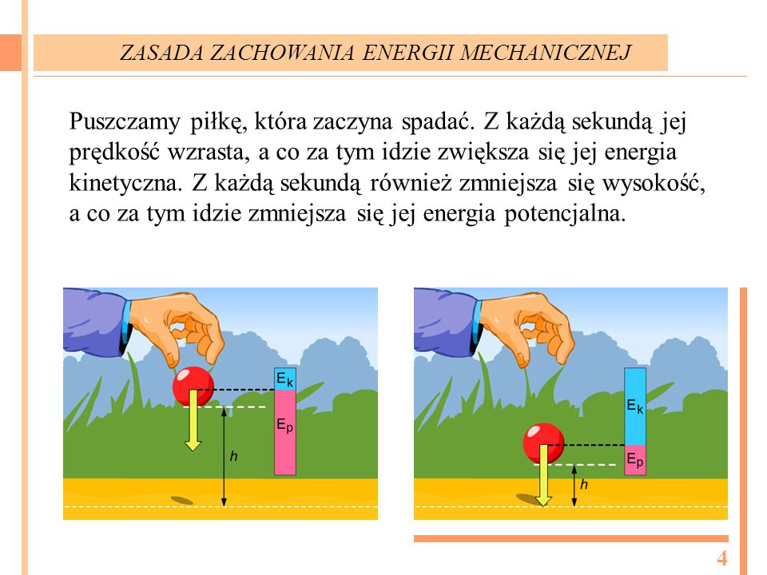

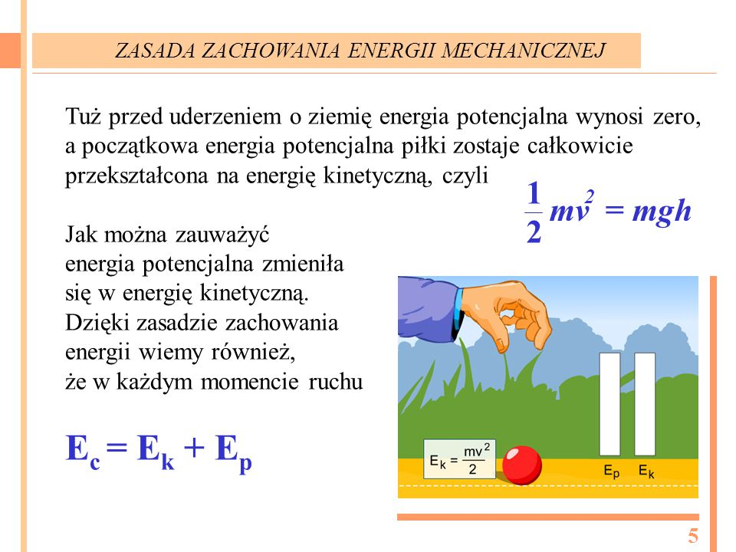
NOTATKA:
- Energia mechaniczna to suma energii kinetycznej i potencjalnej.
- Układ, który posiada energię mechaniczną jest w stanie wykonać pracę np. rozpędzony pocisk może przebić pancerz.
- Gdy układ wykonuje pracę, to jego energia mechaniczna maleje.
- Aby energia mechaniczna układu wzrosła siły zewnętrzne muszą wykonać pracę nad tym układem
- Jeżeli na ciało lub układ ciał nie działają siły zewnętrzne to całkowita energia mechaniczna ciała lub układu ciał nie zmienia się (zgodnie z zasadą zachowanie energii) np. energia mechaniczna spadającego jabłka pozostają stała gdyż jego energia potencjalna zamienia się na kinetyczną (wysokość maleje ale prędkość wzrasta).

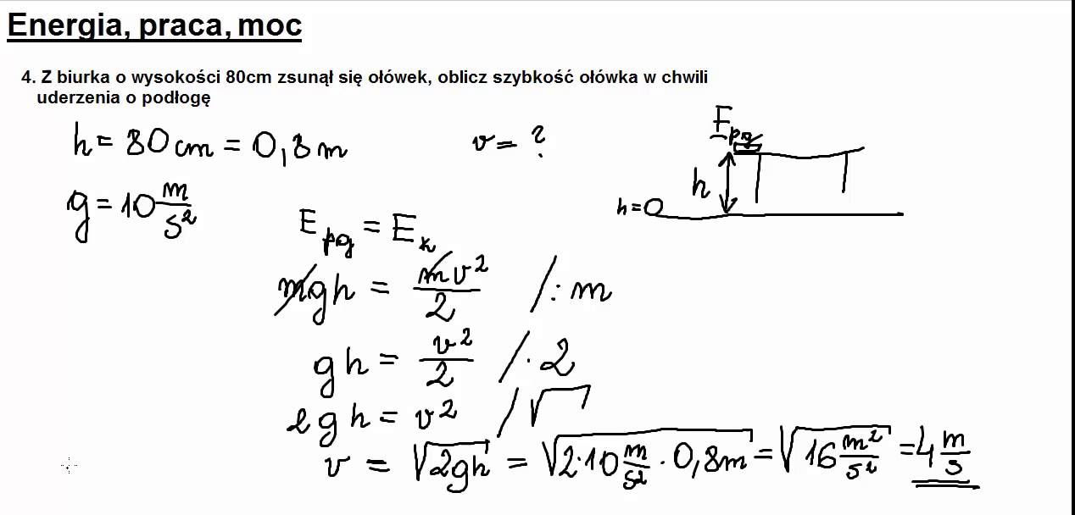
Temat 2.: Praca, moc, energia – powtórzenie wiadomości.

Podstawowe pojęcia w telegraficznym skrócie:

1 . Praca w sensie fizycznym jest wykonywana tylko wtedy, gdy działa siła i pod jej wpływem następuje przesunięcie ciała, kierunek tego przesunięcia jest inny niż prostopadły do działającej siły.

2. Jeżeli kierunki siły i przesunięcia są zgodne, pracę obliczamy jako iloczyn wartości siły działającej na ciało i drogi przebytej przez ciało (ciało porusza się ruchem prostoliniowym).

praca = siła∙droga

wzór W = F∙s; jednostka [1J = 1N∙1m]

3. W rozumieniu fizyki nie wykonujemy pracy gdy:
•nie działa żadna siła,
•działa siła, ale ciało pozostaje w spoczynku (nie przemieszcza się),
•działa siała prostopadła do kierunku ruchu ciała.

4. Moc określa prędkość z jaką wykonywana jest praca. Obliczamy ją jako iloraz pracy i czasu, w którym została wykonana.

moc = $\frac{praca}{czas}$

wzór P = $\frac{W}{t}$; jednostka [W = $\frac{J}{s}$]

5. Formy energii (mechaniczna, cielna, chemiczna, elektryczna, jądrowa...)

6. Rodzaje energii mechanicznej.

- Energia potencjalna grawitacji
- Energia kinetyczna

7. Obliczanie energii kinetycznej:

E_{k}= $\frac{mv^{2}}{2}$
Od czego (od jakich wielkości fizycznych) zależy energia kinetyczna?

8. Przyrost energii potencjalnej grawitacji jest równy pracy wykonanej nad ciałem.
Obliczamy go za pomocą wzoru E_{p}= m∙g∙h
9. Układ izolowany to układ to układ w którym nie następuje wymiana energii z otoczeniem, zmiana energii jest równa zero.

10. W układzie izolowanym, całkowita energia mechaniczna (suma energii kinetycznej i potencjalnej) nie ulega zmianie.

E_{m}= E_{p} + E_{k} = const.

Zadania:
- Taternik wspiął się na szczyt góry. Jaki rodzaj jego energii uległ zmianie?

- Dlaczego upadki z większej wysokości są groźniejsze?

- Co się dzieje z energią kinetyczną, potencjalną i całkowitą zawodnika podczas skoku z trampoliny.

- Opisz przemiany energii, jakie zachodzą podczas rzutu piłki pionowo w górę.

- Kiedy obowiązuje zasada zachowania energii mechanicznej?

- Podaj po 2 przykłady praktycznego wykorzystania energii kinetycznej, potencjalnej ciężkości.

- Kiedy wykonana praca ma wartość =1dżul?

- Kiedy urządzenie osiąga moc =1wat?

- Podaj przykład 2 urządzeń o różnej mocy.

- Samochody: osobowy i ciężarowy poruszają się z takimi samymi prędkościami. Czy ich energie kinetyczne są równe?

- Czy energia kinetyczna zależy od układu odniesienia?

- Czy energia potencjalna sprężystości zależy od układu odniesienia?

- Jaki rodzaj energii zmienia się, gdy:

-wchodzimy po drabinie,
-rozpędzamy się na wrotkach,
-zatrzymujemy toczącą się kulę.

- Czy kosmonauta podnosząc kamień na księżycu wykonuje pracę?

- Czy energia mechaniczna spadającej piłki zmienia się? Czy w tym przypadku wykonywana jest praca?

- Co rozumiesz pod pojęciem sił zewnętrznych?

- Kawałek drewna wypływa z dna wanny. Czy Ep rośnie bez wykonywania pracy?

